Министерство науки и высшего образования Российской Федерации Федеральное государственное автономное образовательное учреждение высшего образования

«Пермский национальный исследовательский политехнический университет»

Электротехнический факультет

Кафедра «Информационные технологии и автоматизированные системы» направление подготовки: 09.03.04 – «Программная инженерия»

Лабораторная работа.

"Методы поиска Кнута-Морриса-Пратта и Бойера-Мура-Хорснула"

Выполнил студент гр. РИС-24-2б

Иванова Елена Олеговна

Проверил:

Доц. Каф. ИТАС

Ольга Андреевна Полякова

(оценка) (подпись)

(дата)

г. Пермь, 2025

Цель: Понять как работают эти поиски.

Постановка задачи: Написать 2 поиска.

Кнут-Моррис-Пратт

Анализ задачи.

1. Вычисляем префикс-функцию (pi) для oбраза с помощью Prefix.
2. В основной функции KMP проходим по тексту, сравниваем символы с oбразом.
3. При несовпадении используем pi для сдвига.
4. Работает пока образ не будет найден или программа не пройдет весь текст.

Блок схема.

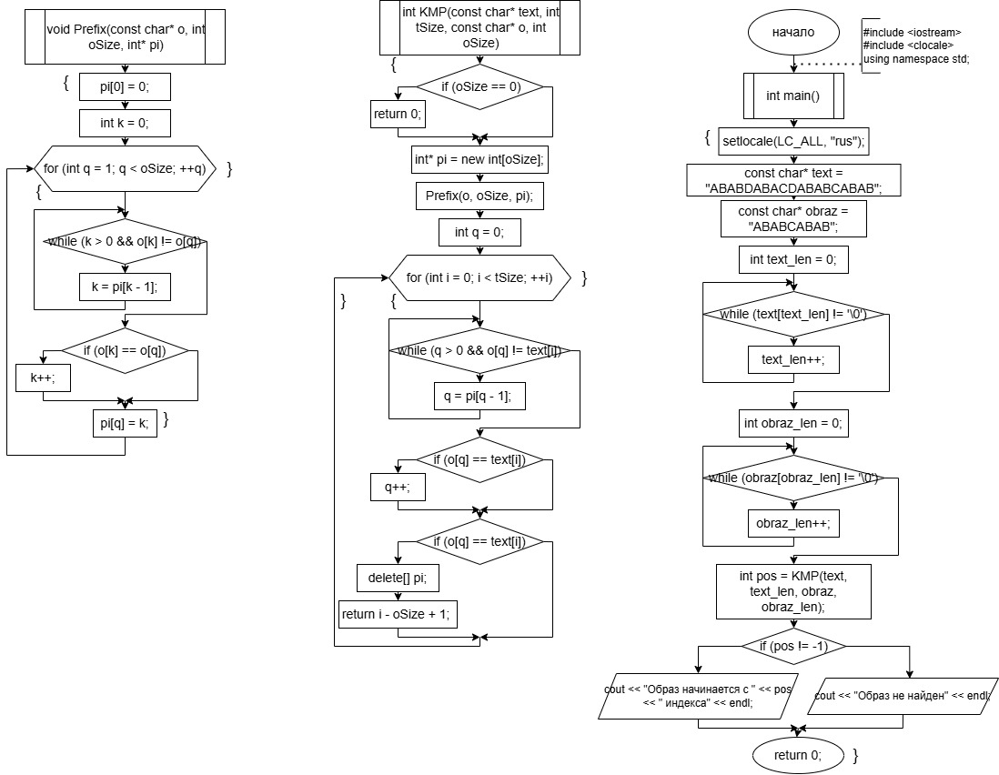

Код.

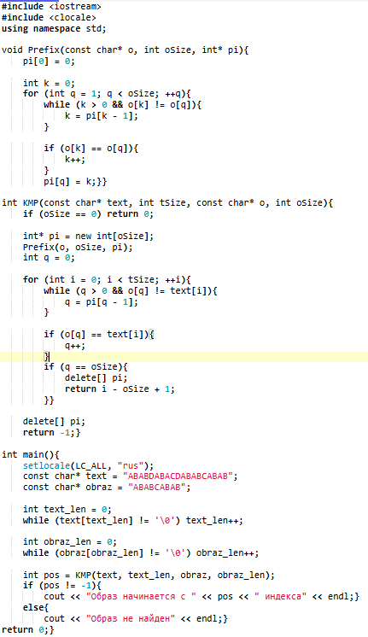

Вывод.



Бойер-Мур-Хорснул

Анализ задачи.

1. Создаем функцию для создания таблицы символов для алгоритма.
2. Вторая функция ищет совпадения, начиная с конца образца.
3. При несовпадении сдвигает образец на максимально возможное расстояние.
4. Работает пока образ не будет найден или программа не пройдет весь текст.

Блок схема.

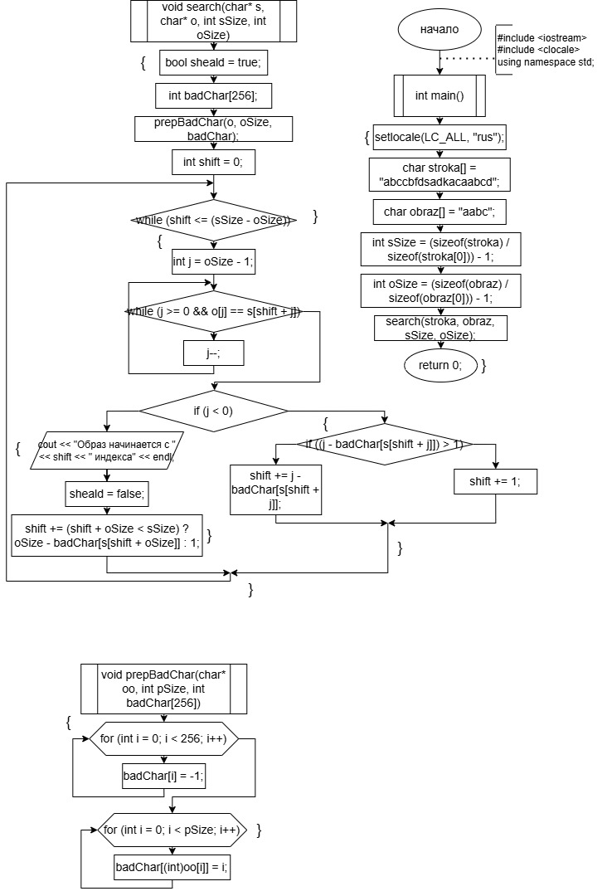

Код.

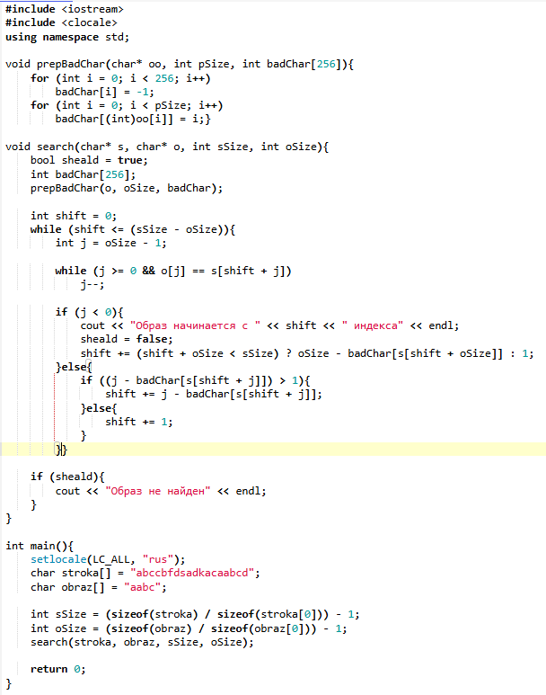

Вывод.

